

**ثانوية عبد الله الشفشاوني**

**التأهيلية**

**أولاد تايمة - تارودانت**

smd

**علوم الحياة و الأرض**

**الوحدة الثانية: إنتاج المادة العضوية و تدفق الطاقة**

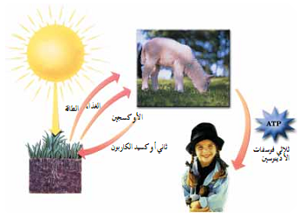

**السنة الدراسية 2010 \ 2011**

**القسم: أولى باك علوم**

تمهيد

تتكون الكائنات الحية من مواد عضوية و أخرى معدنية و تربط هذه الكائنات فيما بينها علاقات غذائية، حيث تقوم النباتات اليخضورية بإنتاج المادة العضوية انطلاقا من عناصر معدنية (ماء و أملاح معدنية و ثنائي أكسيد الكربون) باستعمال الطاقة الضوئية، و تسمى هذه العملية بالتركيب الضوئي (**PHOTOSYNTHÈSE**).

تحتل النباتات الخضراء الدرجة الأولى في الشبكات الغذائية، لأنها تنتج المادة العضوية، فنقول أنها ذاتية التغذية **autotrophe** عكس الحيوانات العاجزة عن تركيب مادتها العضوية إنطلاقا من مادة معدنية، و التي تعتمد في اقتياتها على النباتات، إما بطريقة مباشرة (حيوانات عاشبة)، أو بطريقة غير مباشرة (حيوانات لاحمة).

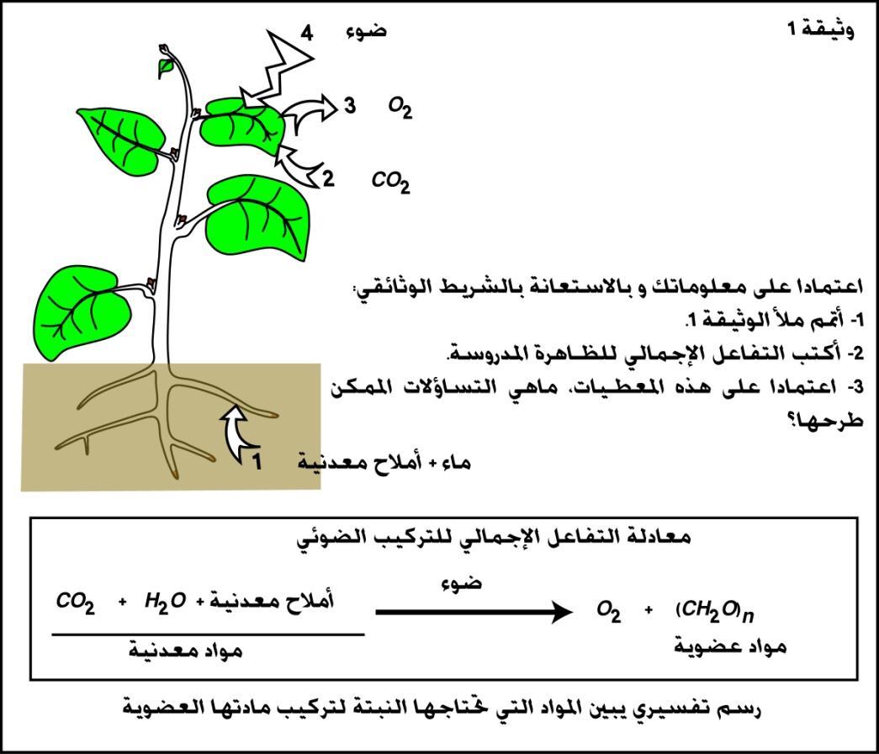

**تساؤلات**

* كيف تستمد النباتات الخضراء الماء و الأملاح المعدنية من وسط عيشها؟
* كيف تركب النباتات اليخضورية مادتها العضوية؟

**الفصل 1: امتصاص الماء و الأملاح المعدنية من طرف النباتات اليخضورية**

**l- آلية تبادل الماء بين الخلية و محيطها**

**1- تذكير: بنية الخلية النباتية و الحيوانية**

**2- ظاهرة التنافذ (الأسموز)**

**3- حساب الضغط التنافذي**

**4ـ الكشف عن تبادل الماء بين الخلية و محيطها**

**أ- مناولة رقم 1: حساب الضغط التنافذي لعصارة الفجوة بالإعتماد على الملاحظة بالمجهر الضوئي**

**ب- تمرين 3: حساب الضغط التنافذي لعصارة الفجوة بالإعتماد على الخصائص الميكانيكية للخلية النباتية**

**ll- آلية تبادل المواد المذابة بين الخلية و محيطها**

**1- البنيات المتدخلة في التبادلات الخلوية**

**أ- بنية الغشاء السيتوبلازمي**

**ب- بنية و دور الجدار الهيكلي**

**2- الكشف عن ظاهرة الإنتشار**

**3- دور الغشاء السيتوبلازمي في التبادلات الخلوية**

**4- تمرين 5: النفاذية الموجهة و ظاهرة زوال البلزمة**

**lll- دور زغب الامتصاص في امتصاص الماء و الأملاح المعدنية**

**-1الكشف عن أهمية المنطقة المشعرة من الجذور في امتصاص الماء و الأملاح المعدنية**

**2- البنية النسيجية للجذر**

**IV- آلية امتصاص الماء و الأملاح المعدنية**

**1- على مستوى زغب الإمتصاص**

**2- على مستوى قلب الجذر**

**l- آلية تبادل الماء بين الخلية و محيطها**

**1- تذكير: بنية الخلية النباتية و الحيوانية (و 2)**

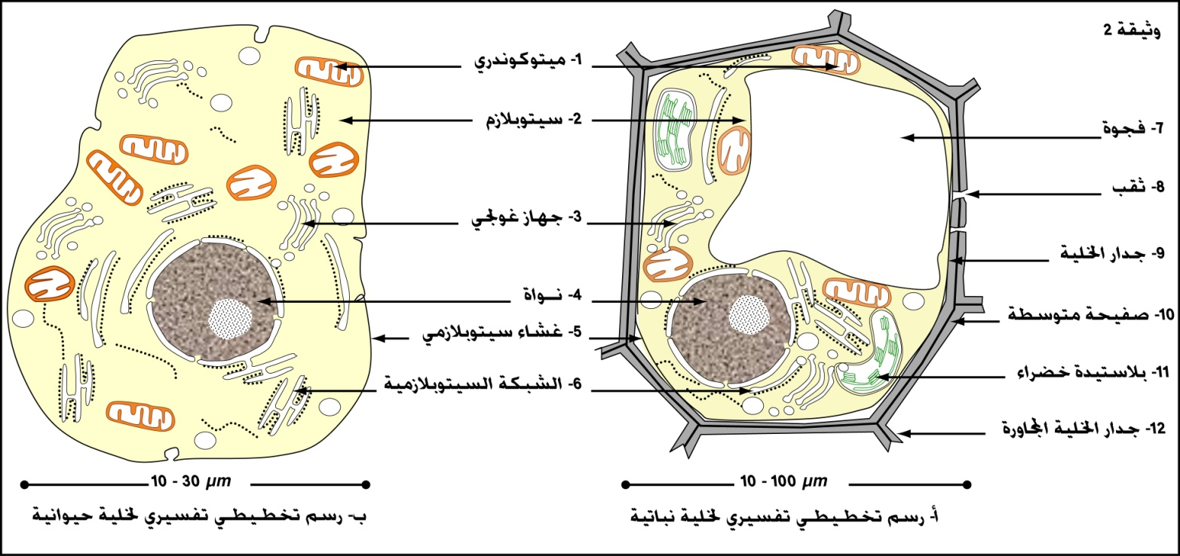

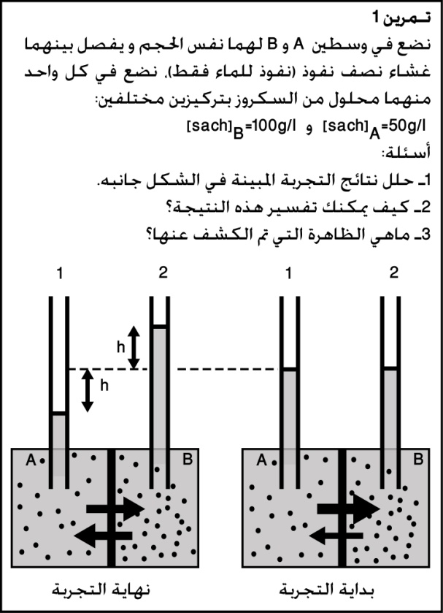**2- ظاهرة التنافذ (الأسموز) Osmose (ت 1)**

**أجوبة :**

1ـ في بداية التجربة لدينا وسطين مختلفي التركيز $C_{B}>C_{A}$ $C_{B}>C_{A}$ (نقول أن الوسط B مفرط التوتر و A ناقص التوتر). بعد مرور مدة معينة نلاحظ انتقال الماء من الوسط الناقص التوتر إلى الوسط المفرط التوتر حتى تصبح $C_{B}=C_{A}$.

2ـ إن تدفق الماء من الوسط A نحو الوسط B يدل على وجود قوى ماصة للماء حيث يطبق الوسط B قوة أكبر من الوسط A. نقول أن الضغط التنافذي لـ B أكبر من الضغط التنافذي لـ A.

3ـ إن تدفق الماء من الوسط الأقل تركيزا (ناقص التوتر) نحو الوسط الأكثر تركيز (مفرط التوتر) نتيجة اختلاف الضغط التنافذي يسمى **ظاهرة الأسموز.**

**3- حساب الضغط التنافذي Pression osmotique (ت 2)**

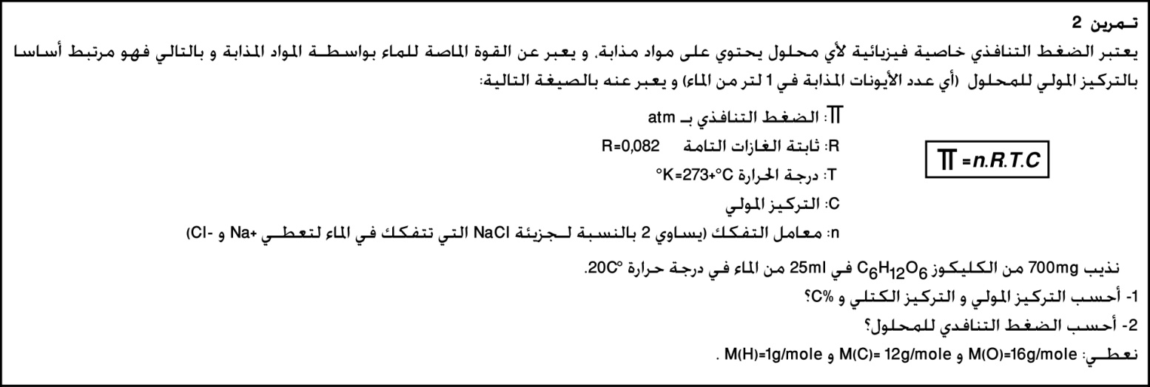

يمكن إعطاء تركيز مادة مذابة في حجم من الماء بالطرق التالية :

* التركيز المولي: $C=\frac{n}{V }\left(mol/l\right)=\frac{C_{m}}{M}$ $C=\frac{n}{V }\left(mol/l\right)$
* التركيز الكتلي: $C_{m}=\frac{m}{V }\left(g/l\right)$
* % $C_{m}=\frac{m}{V }\left(g/l\right)$ C التركيز بالنسبة المئوية : [%] =Cm/10% $C_{m}=\frac{m}{V }\left(g/l\right)$ C هو الكتلة المذابة في 100ml من الماء.

**أجوبة :**

C=n/V= m/M.V= 0,7/180.0,025=0,15mole/l

Cm=m/V=0,7/0,025 = 28g/l

C%= Cm/10=28/10=2,8%

$π$ =nRTC= 1. 0,082.(20 + 273).0,15=3,6039 atm

**4ـ الكشف عن تبادل الماء بين الخلية و محيطها**

**أ- حساب الضغط التنافذي لعصارة الفجوة بالإعتماد على الملاحظة بالمجهر الضوئي (م 1)**

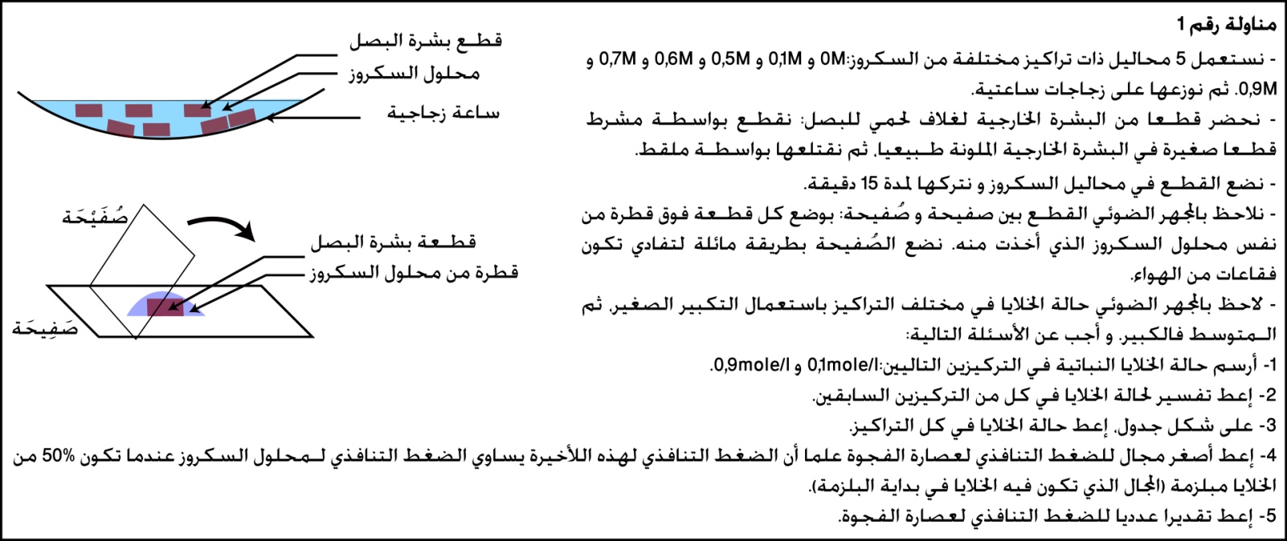

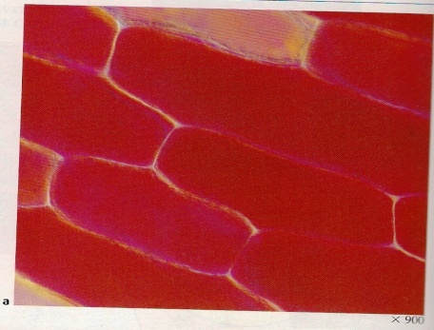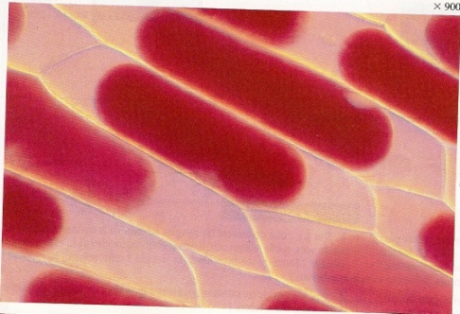**أجوبة :**

1- أنظر الرسم.

خلايا ممتلئة (x900) خلايا مبلزمة (x900)

2- تبين الملاحظة المجهرية خلايا نباتية ذات أشكال هندسية تحتوي على فجوات ملونة بالأحمر(صبغة طبيعية).

← في محلول السكروز ذي التركيز mole/l 0,1 : تحتوي الخلايا على فجوات ذات حجم كبير، تضغط على الغشاء السيتوبلازمي الذي يلتصق بالجدار السيليلوزي، فنقول أن الخلية ممتلئة : إنها حالة **الإملاء Turgescence**.

تفسير : يمكن تفسير إزدياد حجم الفجوة (إمتلاء الخلية) بدخول الماء إلى الخلية. و بما أن الماء ينتقل من الوسط الأقل توترا إلى الوسط الأكثر توترا حسب قانون التنافذ فهذا يعني أن محلول السكروز ذي التركيز mole/l 0,1 أقل توترا من تركيز عصارة الفجوة.

← في محلول السكروز ذي التركيز mole/l 0,9 : تحتوي الخلايا على فجوات ذات حجم صغير، و تظهر عدة انقلاعات للغشاء السيتوبلازمي عن الجدار السيلولوزي، فنقول أن الخلية مبلزمة : إنها **حالة البلزمة Plasmolyse**.

تفسير : يمكن تفسير نقصان حجم الفجوة (بلزمة الخلية) بخروج الماء إلى الوسط الخارجي. و بما أن الماء ينتقل حسب ظاهرة الأسموز فهذا يعني أن محلول السكروز ذي التركيز mole/l 0,9 أكثر توترا من تركيز عصارة الفجوة.

3- حالة الخلايا في كل التراكيز:

|  |  |  |  |  |  |  |
| --- | --- | --- | --- | --- | --- | --- |
| تركيز السكروز | 0 | 0,1 | 0,5 | 0,6 | 0,7 | 0,9 |
| حالة الخلايا | ممتلئة | ممتلئة | ممتلئة | بداية البلزمة | مبلزمة | مبلزمة |

4- أصغرمجال للضغط التنافذي لعصارة الفجوة يوافق مجال تركيز السكروز ]M 0,5 - M [0,6.

5- الضغط التنافذي لعصارة الفجوة :

←الضغط التنافذي لمحلول السكروز ذي التركيز M 0,5 هو : atm $π$ =12,01

←الضغط التنافذي لمحلول السكروز ذي التركيز M 0,6 هو : $π$ =14,41 atm

إذن الضغط التنافذي لعصارة الفجوة هو : 1,2 atm $π$ = (12,01+14,41)/2 ± |12,01-14,41|/2=13,21 ±

**ب- حساب الضغط التنافذي لعصارة الفجوة بالاعتماد على الخصائص الميكانيكية للخلية النباتية (ت 3)**

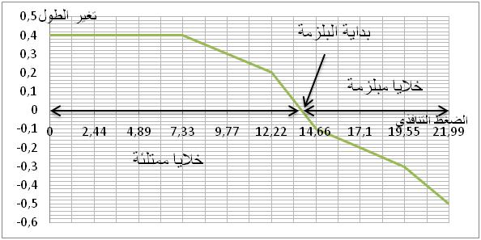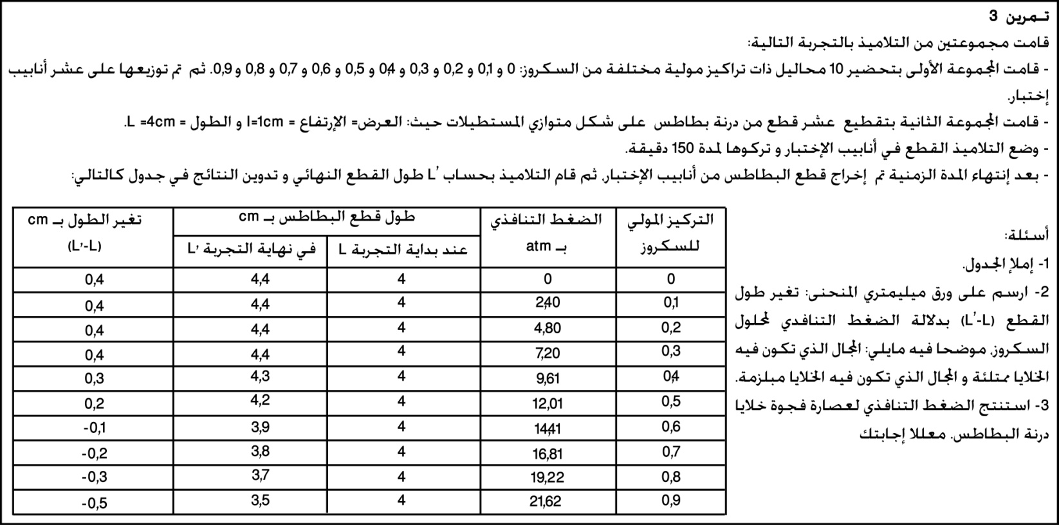

أجوبة:

1- أنظر الجدول في الوثيقة أعلاه.

2- أنظر الشكل جانبه.

3- عندما تكون 0<(L-'L) أي أن طول (حجم) قطع البطاطس قد ازداد نتيجة دخول الماء إلى الخلايا (خلايا ممتلئة). هذا يعني أن الضغط التنافذي لعصارة الفجوة أكبر من الضغط التنافدي لمحلول السكروز.

- عندما تكون 0>(L-'L) أي أن طول (حجم) قطع البطاطس قد تناقص نتيجة خروج الماء من الخلايا (خلايا مبلزمة). هذا يعني أن الضغط التنافذي لعصارة الفجوة أصغر من الضغط التنافدي لمحلول السكروز.

- عندما تكون =0(L-'L) أي أن طول (حجم) قطع البطاطس بقي ثابتا نتيجة التوازن بين خروج و دخول الماء من و إلى الخلايا. هذا يعني أن الضغط التنافذي لعصارة الفجوة يساوي الضغط التنافدي لمحلول السكروز.

إذن لحساب الضغط التنافذي لعصارة الفجوة نبحث عن قيمة الضغط التنافذي لمحلول السكروز في حالة (L-'L)= 0. مبيانيا نبحث عن نقطة تقاطع المنحنى و المستقيم ذي المعادلة Y=0 إذن atm 13,82 = $π$

**ll- آلية تبادل المواد المذابة بين الخلية و محيطها**

لاقتياتها، تقوم الخلايا بتبادلات قارة مع الوسط الخارجي. و لكي تتم هذه التبادلات وجب على المواد المذابة اجتياز كل من الغشاء السيتوبلازمي و الجدار الهيكلي، اللذان يشكلان الحد الفاصل بين الوسط الداخلي للخلية و الوسط الخارجي.

**سؤال : كيف تتم هذه التبادلات؟**

**1- البنيات المتدخلة في التبادلات الخلوية**

**أ- بنية الغشاء السيتوبلازمي (و 3)**

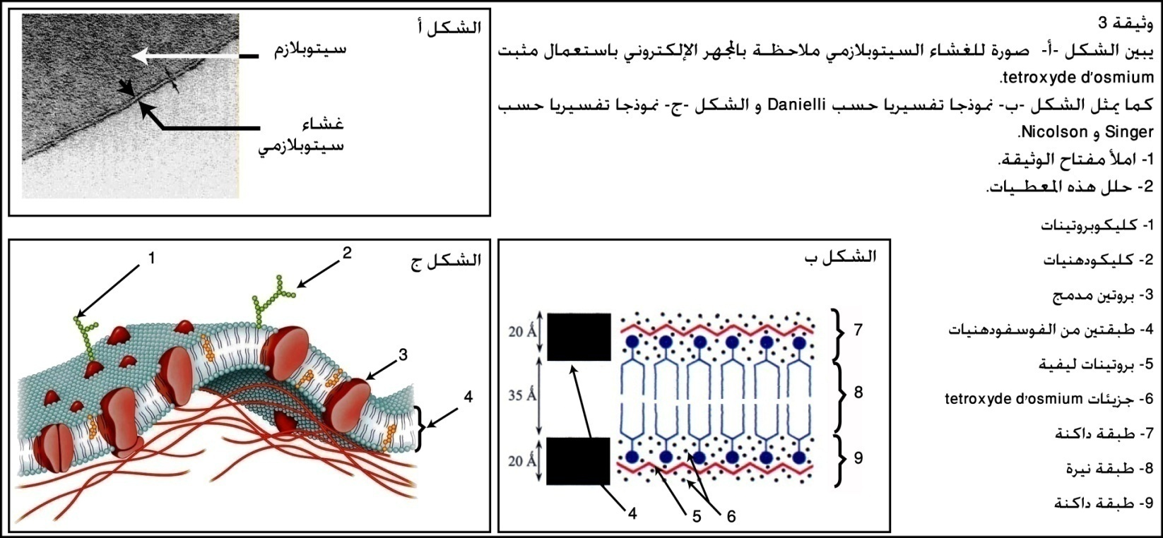

**أجوبة**

1- أنظر الوثيقة أعلاه.

2- إن ملاحظة الغشاء السيتوبلازمي بالمجهر الإلكتروني باستعمال مثبت tetroxyde d’osmium، توضح أن الغشاء السيتوبلازمي مكون من طبقتين داكنتين تفصلهما طبقة نيرة.

هناك نموذجان لتفسير بنية الغشاء السيتوبلازمي :

**❖ نموذج Danielli :** حسب هذا النموذج الذي يرتكز على الملاحظة المجهرية فالقطب المحب للماءhydrophile يوافق الطبقة الداكنة و القطب الكاره للماءhydrophobe يوافق الطبقة النيرة. إلا أن هذا النموذج لا يتوافق مع واقع التبادلات الخلوية.

❖ **نموذج Singer et Nicolson :** يمكن من تفسير دخول و خروج الماء و المواد غير الدهنية حيث يمكنها المرور عبر بروتينات مدمجة في الغشاء تشكل قنوات متنقلة. تسمى هذه البنية بالفسيفساء المائعة Mosaïque fluide حيث تسمح بتحرك العناصر المكونة للغشاء حسب طبيعة التبادلات.

**ب- بنية و دور الجدار الهيكلي (و 4)**

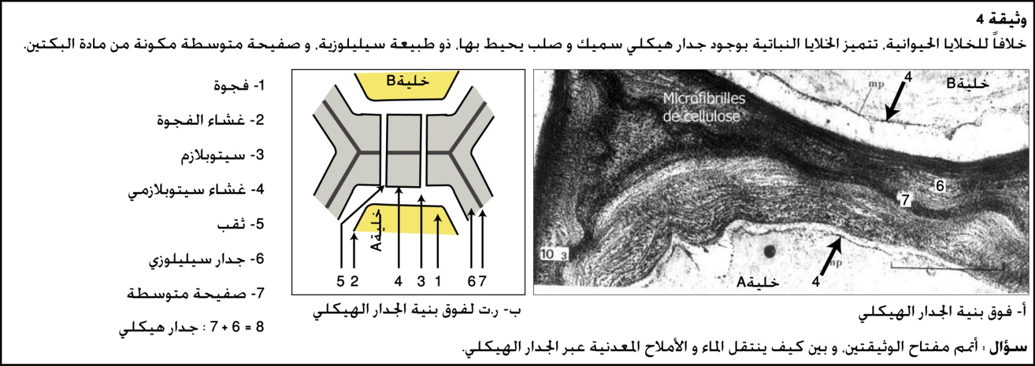

يحيط الجدار الهيكلي بالخلايا النباتية و يمتاز بصلابته، و هو بذلك يكسبها استقرارا نسبيا. بفضل بنيته، يمكن الجدار الهيكلي من الانتشار السلبي (بدون استعمال طاقة) للماء و المواد المذابة.

**2- الكشف عن ظاهرة الانتشار (و 5)**

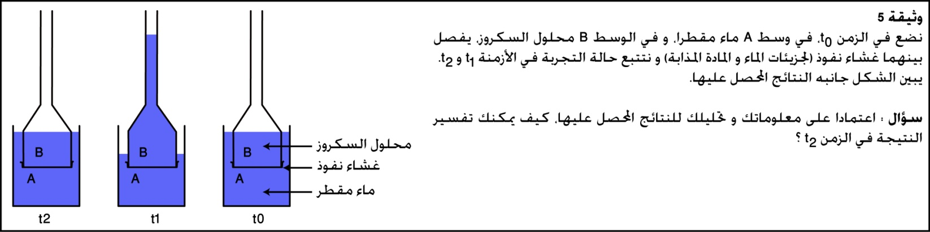

جواب : في الزمن 1t ينتقل الماء من الوسط الأقل توترا نحو الوسط الأكثر توترا(ظاهرة التنافذ) مما يؤدي إلى صعود مستوى الماء في الوسط B.

في الزمن 2t نلاحظ رجوع مستوى الماء إلى حالته الأصلية، هذه الحالة تفسر بكون الوسط A أصبح شيئا فشيئا أكثر توترا من حالته الأولى و ذلك بانتقال السكروز من B إلى A، و تسمى هذه الظاهرة بالانتشار الحر.

الانتشار هو انتقال المادة المذابة من الوسط الأكثر تركيز إلى الوسط الأقل تركيز **لتحقيق التوازن الكيميائي**، و ذلك حسب الدرجة التنازلية للتركيز.

**3- دور الغشاء السيتوبلازمي في التبادلات الخلوية (ت 4)**

❖ في التجربة 1

- المنحنى 1 : نلاحظ أنه كلما ارتفع تركيز المادة M1* في الوسط الخارجي ترتفع سرعة تدفقها إلى داخل الخلية.

- المنحنى 2 : حتى تركيز معين نلاحظ أنه كلما ارتفع تركيز المادة M2* في الوسط الخارجي ترتفع سرعة تدفقها إلى داخل الخلية. بعد هذا التركيز تبقى سرعة التدفق مستقرة في قيمة قصوى رغم ارتفاع التركيز الخارجي.

❖ في التجربة 2 : نلاحظ أن هناك اختلاف في التراكيز، فالوسط الداخلي للخلية غني بـ K+ (g.L-1 20,1 ) و فقير من Na+

(g.L-12,1 ) عكس الوسط الخارجي (g.L-110,9 من Na+و g.L-1 0,5 من K+).أما بالنسبة لأيون Cl- نلاحظ أنه هناك فرق جد طفيف بين التركيز الداخلي للخلية و التركيز الخارجي.

**- التفسير :**

❖ في التجربة 1

- المنحنى 1: ترتفع سرعة التدفق كلما ارتفع التركيز الخارجي و تنتقل المادة M1* من الوسط الأكثر تركيز نحو الوسط الأقل تركيز، إنها ظاهرة الانتشار الحر.

- المنحنى 2: تدفق المادة M2* في الجزء الأول من المنحنى أكبر من تدفق المادة M1* ، يمكن تفسير هذا الفارق بتدخل بروتينات غشائية تسهل عملية نقل M2*. و يفسر استقرار سرعة التدفق رغم استمرار ارتفاع التركيز بتدخل جميع البروتينات الناقلة لــ M2* (تشبع البروتينات الناقلة). يسمى هذا النوع من النقل حسب الدرجة التنازلية للتركيز بالانتشار المسهل.

❖ في التجربة 2: إن الاختلاف الملاحظ في التراكيز لا يمكن تفسيره بظاهرة الانتشار الحر، لأن التوازن الكيميائي غير محقق. و بما أنه عند كبح إنتاج الطاقة من طرف الخلية تتوازن التراكيز، نستنتج أن الخلية تعمل على نقل أيونات Na+ و K+ عكس الدرجة التنازلية للتركيز و ذلك باستعمال الطاقة. تسمى هذه العملية بالنقل النشيط (transport actif) و تتدخل فيه بروتينات غشائية تسمى مضخات بروتينية.

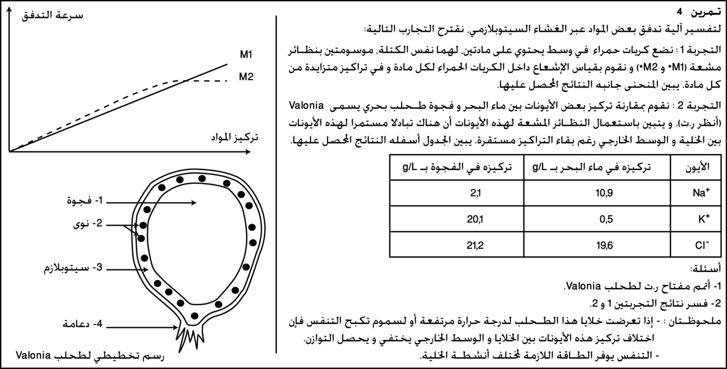

**خلاصة :**

تسمح بنية الغشاء السيتوبلازمي بنقل المواد بطريقتين مختلفتين :

❖ الانتشار السلبي : الذي يتم حسب الدرجة التنازلية للتركيز، و يكون حرا عندما تعبر الجزيئات طبقتي الفوسفودهنيات مباشرة أو عن طريق القنوات البروتينية الناقلة، و مسهلا عندما تتدخل البروتينات المدمجة لنقل الجزيئات المذابة.

❖ النقل النشيط : الذي يتم عكس الدرجة التنازلية للتركيز، باستعمال مضخات بروتينية مستهلكة للطاقة.

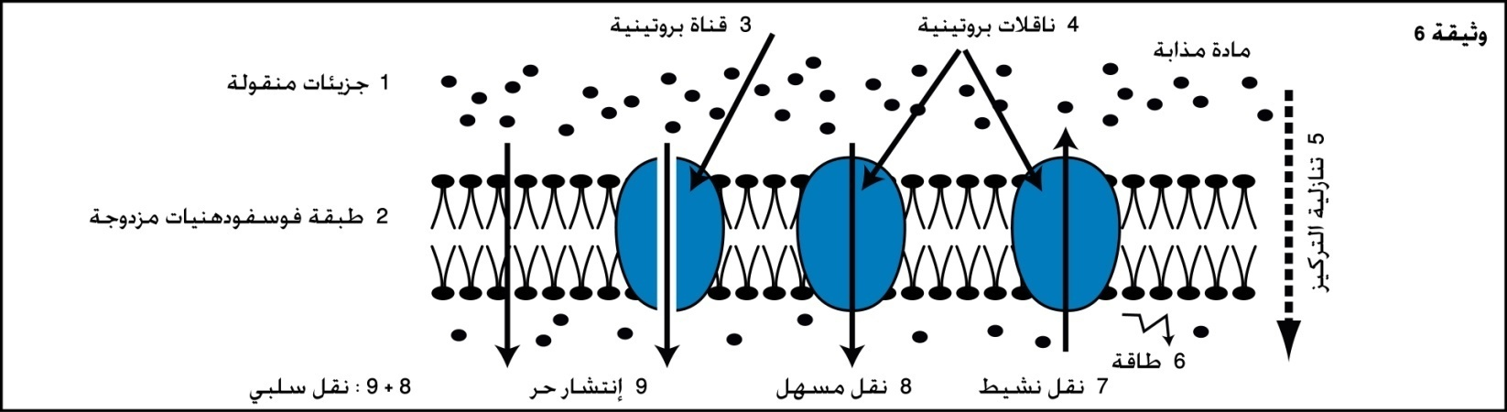

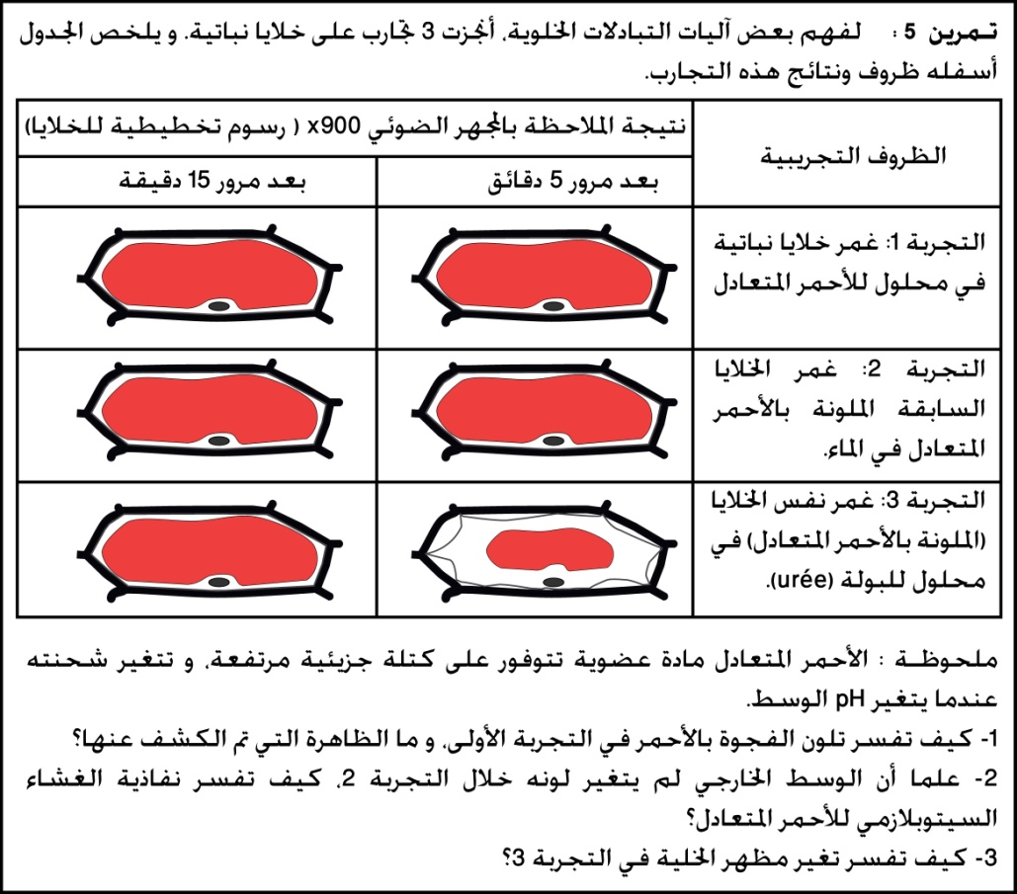**4- النفاذية الموجهة و ظاهرة زوال البلزمة (ت 5)**

-1تلون الفجوة باللون الأحمر دليل على دخول الأحمر المتعادل للخلية. الظاهرة التي تم الكشف عنها هي الإنتشار.

-2 نفاذية الغشاء السيتوبلازمي للأحمر المتعادل هي نفاذية موجهة (الأحمر المتعادل يصبح مشحونا داخل الفجوة ذات pH حمضي مما يحول دون خروجه).

-3 بعد مرور 5 دقائق من انطلاق التجربة 3 نلاحظ أن الخلايا تصبح مبلزمة، مما يدل على أن الوسط الخارجي (المحلول البولي) أكثر تركيزا من عصارة الفجوة مما أدى إلى خروج الماء حسب قانون التنافذ أو الأسموز.

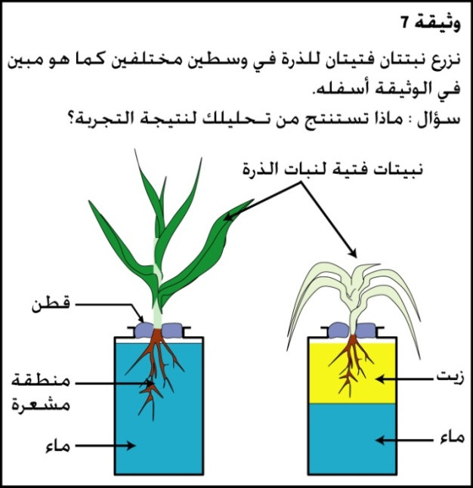بعد 15 دقيقة نلاحظ أن الخلايا عادت إلى حالتها العادية (ممتلئة): ظاهرة زوال البلزمة التي يمكن تفسيرها بدخول البولة إلى داخل الخلية، مما أدى إلى رفع الضغط التنافذي لعصارة الفجوة حيث أصبح يفوق الضغط التنافذي للوسط الخارجي و بالتالي دخول الماء و عودة الخلية لحالة الإمتلاء.

**III- دور زغب الامتصاص في امتصاص الماء و الأملاح المعدنية**

تعد الجذور أول بنية تظهر عند النبتة أثناء مرحلة الإنبات، نظرا للدور المهم الذي تلعبه هذه الأعضاء في امتصاص الماء و الأملاح المعدنية.

▪ كيف تمكن البنيات الجذرية للنباتات من امتصاص الماء و الأملاح المعدنية؟

**-1الكشف عن أهمية المنطقة المشعرة من الجذور في امتصاص الماء و الأملاح المعدنية (و 7)**

جواب : نلاحظ أن النبتة التي لا يغمر الماء منطقتها المشعرة تذبل أما النبتة التي يغمر الماء منطقتها المشعرة فتبقى في حالة طبيعية.

نستنتج أن المنطقة المشعرة (المكسوة بزغب الإمتصاص poils absorbants) هي المسؤولة عن امتصاص الماء والأملاح المعدنية من محلول التربة Solution du sol.

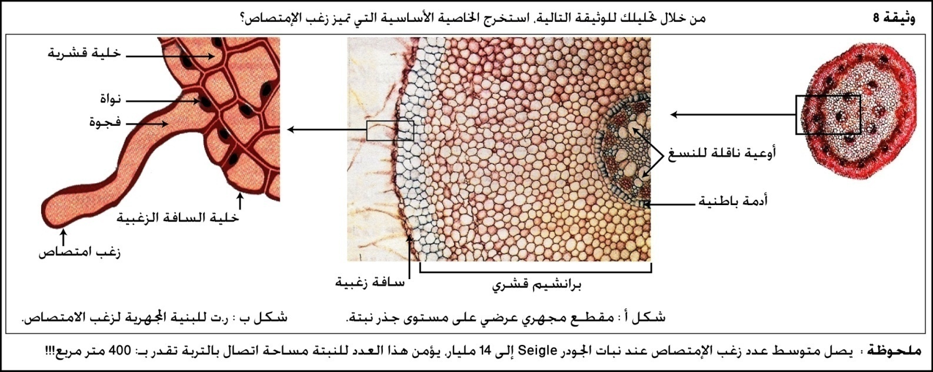**2- البنية النسيجية للجذر (و8)**

جواب : زغب الإمتصاص هو عبارة عن امتداد لخلايا السافة الزغبية (Assise pillifère)، و هي خلايا مختصة و مكيفة مع وظيفة الإمتصاص، نظرا لتوفرها على امتداد سيتوبلازمي يرفع مساحة اتصالها بالتربة.

سؤال: كيف يتم امتصاص الماء و الأملاح المعدنية على مستوى زغب الإمتصاص؟

**IV- آلية امتصاص الماء و الأملاح المعدنية**

تمتص النباتات الماء و الأملاح المعدنية بواسطة زغب الإمتصاص على مستوى المنطقة المشعرة من الجذور، و ينتقل محلول الماء و الأملاح المعدنية المسمى النسغ الخام Sève brute ليصل إلى كل خلايا النبتة، حتى أعلى خلية في قمة النبتة.

سؤال: كيف ينتقل الماء و الأملاح المعدنية من الجذور إلى قمة الشجرة، و أي محرك هذا الذي يجعل هذه المواد تصعد شجرة يصل علوها 100 متر مثلا؟

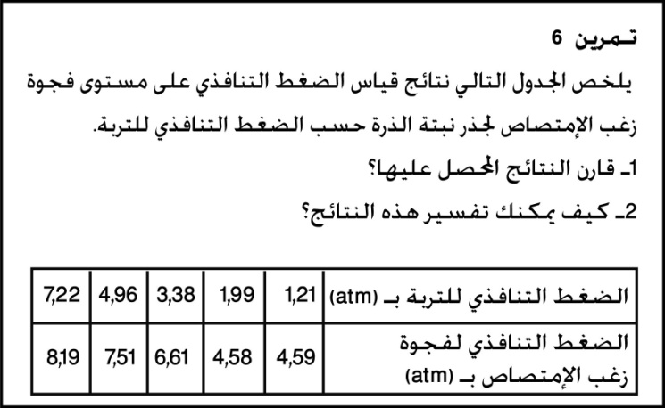**1- على مستوى زغب الإمتصاص (ت 6)**

أجوبة

1ـ يتغير الضغط التنافذي لفجوة زغب الإمتصاص كلما تغير الضغط التنافذي للفجوة.

2ـ ترفع النبتة الضغط التنافذي لعصارة الفجوة بواسطة النقل النشيط للأيونات إلى داخل الفجوة مما يسمح بمرور الماء من محلول التربة الناقص التوتر نحو الوسط الداخلي المفرط التوتر حسب ظاهرة الأسموز.

2**- على مستوى قلب الجذر (و 9)**

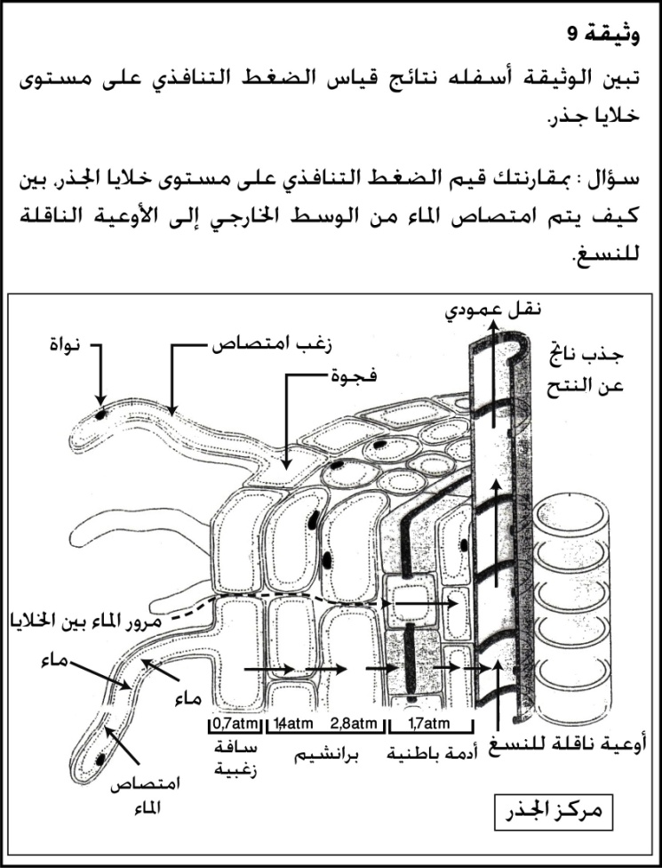جواب :

نلاحظ أن الضغط التنافذي يرتفع من زغب الإمتصاص إلى خلايا القشرة، الشيء الذي يسمح بمرور الماء من زغب الإمتصاص إلى البرانشيم (خلايا القشرة) حسب قانون التنافذ.

إضافة إلى الماء يتم نقل الأملاح المعدنية من زغب الإمتصاص إلى الأوعية الناقلة للنسغ عبر المسلك السيتوبلازمي و عبر المسلك الجداري (يعد هذا المسلك مجالا للإنتشار الحر).

0,7atm

1,4atm

2,8atm

1,7atm